**Мастер-класс на тему «Осенний пейзаж на осеннем листе»**

**Шишкина Н.А.**

07.12.2019г.

**Место проведения:** Актовый зал

**Цель:**

Создать условия для выполнения осеннего пейзажа.

**Задачи:**

- ознакомить участников с нетрадиционным способом рисования осенних пейзажей.

- развивать навыки работы с гуашевыми красками. Развивать творческую фантазию и воображение

- воспитывать любовь к малой родине, пробудить у частников желание передать настроение в картине

**Оборудование:**

-Большие листы бумаги в форме осенних листьев для участников,

образцы готовых работ, наглядный стенд с пошаговой инструкцией к работе, место для работы педагога и участников, кисти, гуашь, посуда с водой, палитры и др.

**План мастер-класса**

**I. Организационная часть.**

Приглашение желающих поучаствовать в мастер-классе.

**II. Сообщение темы, задач творческой работы.**

**III. Основная часть**

1) Беседа по репродукции картин художников с осенними пейзажами.

2) Ознакомление с основными правилами линейной, воздушной, цветовой перспективы.

3) Пошаговая инструкция по выполнению работы.

**IV. Практическая часть**

Выбор формы осеннего листа участниками.

Показ приемов работы кистью преподавателем.

Самостоятельная работа:

а) Предварительный набросок карандашом.

б) Работа в цвете.

в) Детальная проработка

**V. Экспресс – выставка работ участников.**

Обязательная положительная оценка работы. Участник имеет право взять её себе.

**Ход мастер-класса:**

**I. Организационная часть.**

- Дорогие ребята! Я пригласила вас поучаствовать в творческой деятельности, а именно побыть в роли художников сегодня на нашем мероприятии!

- Начинаем игру «Приметы осени».

Ответьте на вопрос, какая осень и почему?

(По очереди все участники называют приметы осени.

Например: шуршащая

(листья падают, шуршат, как бы разговаривают).

**II. Сообщение темы, задач творческой работы.**

- Вы сейчас сделали словесное описание осени.

А что такое пейзаж?

Ответ: Рисунок, картина, на которых изображена природа.

Мы будем писать осенний пейзаж красками, как это делали известные художники - живописцы.

**III. Основная часть**

**1) Беседа по репродукции картин художников с осенними пейзажами.**

( Показ репродукций осенних пейзажей художников)

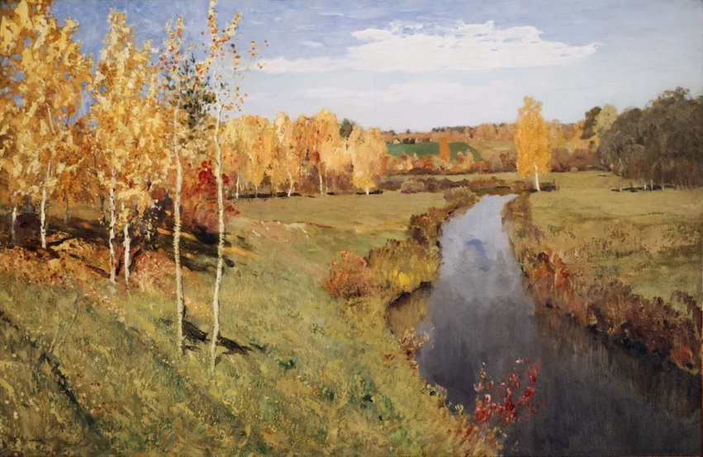И.Левитан «Золотая осень»

Пейзажи Исаака Левитана часто называют шедеврами.

Картины Левитана полны любви к родной природе. Они похожи на красивую музыку и на утонченную поэзию. Середина осени. Солнце светит, но уже не так ярко.

Открывается простор: поля, рощи, река. Голубое с белыми облачками небо на горизонте сходится с линией леса. Узкая речка с невысокими берегами. Перед нами березовая рощица. Осень уже окрасила природу в свои осенние цвета: желтый, золотистый оранжевый.   Листва берёз трепещет на ветру, переливается как золото в солнечном свете. В пейзаже нет грусти, наоборот, настроение радостное, бодрое. Золотая осень очаровывает своей красотой.

Следующий пейзаж И. Остроухова «Золотая осень»

можно продекламировать стихами А.С.Пушкина: 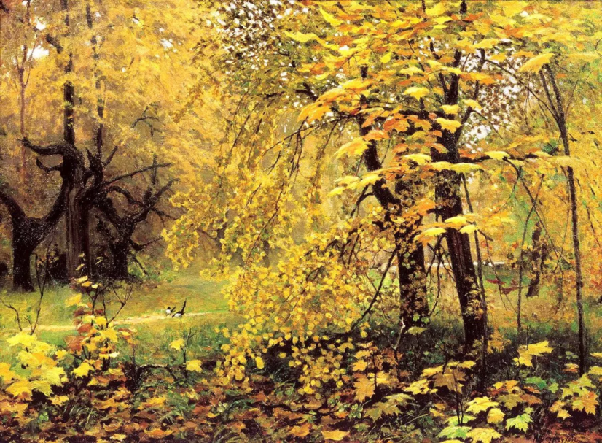

Унылая пора! Очей очарованье!   
Приятна мне твоя прощальная краса —   
Люблю я пышное природы увяданье,   
В багрец и в золото одетые леса,   
В их сенях ветра шум и свежее дыханье,   
И мглой волнистою покрыты небеса,   
И редкий солнца луч, и первые морозы,   
И отдаленные седой зимы угрозы.

Картина современного московского художника Станислава Брусилова «Осень» 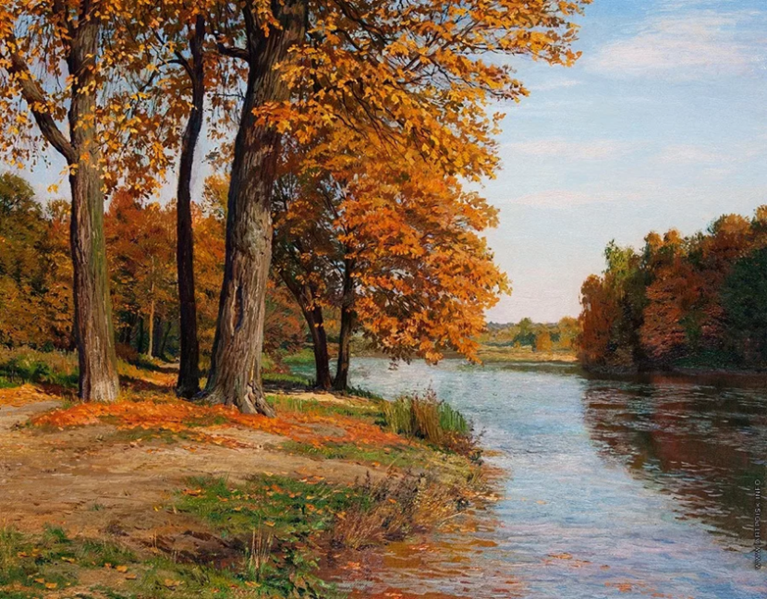

созвучна стихотворению Натальи Багрянской

Уходила бродяжкою Осень,  
Осыпались листы-заплатки.  
На следах ее инея проседь.  
Шла она одна, без оглядки.  
Вслед кричали ей птицы, прощаясь:  
«Где ж твоя красота золотая?  
Помнишь, мы тебя, с ветром венчая,  
Приносили тепло, словно в мае?»  
  
Ничего не ответила Осень.  
Только плакала дождиком серым.  
Ей ноябрь снежком в спину бросил,  
Чистым-чистым, холодным и белым…

Вопрос: Что художники постарались передать нам в своих полотнах*

Ответ: настроение.

**2) Ознакомление с основными правилами линейной, воздушной, цветовой перспективы.**

«Чтобы начинающим художникам справиться с заданием, необходимо познакомиться с правилами перспективы. Смотрим на картины художников!

*Правило 1.*

Чем предметы дальше, тем они изображаются меньше.

*Правило 2*.

На переднем плане четко изображаем элементы предметов.

На дальнем плане их обобщаем.

*Правило 3.*

Ближе к нам в картине цвета берём яркие, насыщенные, чем дальше от нас, тем они тусклее.

**3) Пошаговая инструкция по выполнению работы.**

1. Выбираем форму листа у нас несколько заготовок: кому берёзовый, кому дубовый, кленовый, осиновый и т.д.

2. Подумайте, какой осенний пейзаж вы хотите изобразить.

Можно вспомнить любимое стихотворение, песню, любимое место в городе.

3.Выполните предварительный рисунок на листочке легкими карандашными линиями.

4.Переходим к работе красками. Начнём с верхней части листа.

Смешиваем на палитре холодные синие, фиолетовые краски с белой, серой, чёрной. Пишем небо, облака, предметы вдали.

5. Затем пишем землю постепенно от дальнего плана укрывочными мазками спускаемся к низу листа.

6. Пишем средний план. Деревья пишем мазками, чуть-чуть намечая стволы, поле, речку, деревянные постройки.

7. Пишем предметы на переднем плане. Деревья прорисовываем тщательно: нажим кисточки ослабевает к макушке ствола, тонкие ветки рисуем концом кисточки и т.д.

Мазочками прорисовываем листву.

8. И последнее: детальная проработка. Трава, опавшие листья

Трава не может быть такого же желтого или зеленого цвета, как листья на деревьях.

В солнечную погоду опавшие листья яркие, в холодную, дождливую – сырые*, темные.*

- А теперь, дорогие художники, за работу.

**IV. Практическая часть**

(индивидуальная работа преподавателя с каждым участником)

**V. Экспресс – выставка работ участников.**

- Кто желает показать свой пейзаж на выставке?

- Какой образ осени вы создали? Какое настроение вы хотели показать красками? (Желающие вывешивают свои рисунки на стенд, коротко рассказывают).

**Заключительная часть:**

«Все участники прекрасно справились с заданием!

Ваши работы можете взять себе на память о нашем замечательном мероприятии. Спасибо вам за творчество, за вашу фантазию, за то замечательное настроение, которым вы поделились со зрителями в своих пейзажах.

**Анализ проведенного мероприятия**

**Мастер-класс**

***«Осенний пейзаж на осеннем листе»***

**Шишкина Н.А.**

**Место проведения:** Актовый зал

**Цель:**

Создать условия для выполнения осеннего пейзажа.

**Задачи:**

- ознакомить участников с нетрадиционным способом рисования осенних пейзажей.

- развивать навыки работы с гуашевыми красками. Развивать творческую фантазию и воображение

- воспитывать любовь к малой родине, пробудить у частников желание передать настроение в картине

**Оборудование:**

-Большие листы бумаги в форме осенних листьев для участников,

образцы готовых работ, наглядный стенд с пошаговой инструкцией к работе, место для работы педагога и участников, кисти, гуашь, посуда с водой, палитры, ноутбук, мультимедийная доска.

Данное мероприятие проводилось между учащимися школы-интерната

с 1 по 11 класс. Дети по уровню развития разные, поэтому при работе учитывала возможности каждого ученика.

Мероприятие старалась построить так, чтобы он был продуктивным, интересным и изначально стремилась установить сотрудничество между мной и детьми.

На организационном этапе урока создала эмоциональный настрой к предстоящей работе через игру «Приметы осени».

Структура занятия выдержана, все этапы имели логическую связь.

Для проведения практической части урока заранее были подготовлены (шаблоны), что позволило сократить время на самостоятельную работу учащихся.

В основной части провела беседу по репродукции картин русских художников – пейзажистов (Левитана, Остроухова, Брусилова). Дети были активны, слушали, делали выводы.  Они сравнивали картины с красивой музыкой, золотая осень очаровывает своей красотой. Ребята читали стихи русских поэтов об осени.

Перед началом практической части ознакомила ребят с основными правилами рисования пейзажа. Затем повторили пошаговую инструкцию по выполнению работы.

Во время выполнения рисунка, дети проявили фантазию. Мастер-класс  был проведён в хорошем темпе, насыщен. Психологическая атмосфера была благоприятной. В течение всего занятия использовалась презентация, которая помогла детям, познакомится с жанром изобразительного искусства, картинами великих русских художников – пейзажистов и самим нарисовать осенний пейзаж, опираясь на пошаговую инструкцию.

Современные компьютерные технологии предоставляют огромные возможности для развития процесса образования. К.Д.Ушинский заметил: «Детская природа требует наглядности». Сейчас это уже не только схемы, таблицы и картинки, а еще и ИКТ-технологии. В своей работе я старалась идти в ногу со временем, так как считаю, что познавательная деятельность открывает ребенку окно в мир знаний, мир книг и открытий. Она требует интеллектуальных усилий, анализа и размышления, в ней развиваются мыслительные способности детей, расширяется круг воображений. Поэтому я наполнила занятие интересным содержанием.

Во время рисования оказывала индивидуальную помощь многим учащимся.

После выполнения рисунков была проведена экспресс – выставка. Ребята с удовольствием вывешивали свои пейзажи, рассказывали о своем выполнении пейзажа. Все участники прекрасно справились с заданием.

Я осталась довольна результатами мероприятия. Цель была достигнута, поставленные задачи выполнены, дети остались довольны и ушли в хорошем настроении.